Criar um banco de dados utilizando a linguagem SQL e realizar operações de manipulação e

acesso aos dados.

# 

## Programação e Desenvolvimento de Banco de Dados

Aluno: Luis Alexandre Bortoletti

Professor: Gilberto Fernandes Junior

AMPLI - 31/10/2023

**Modelagem de dados 1**

**1. Introdução 3**

**2. Objetivos do Projeto 3**

**3. Escopo do Projeto 3**

**4. Planejamento do Projeto 3**

**5. Implementação do Projeto 4**

1. Definição dos requisitos do DER 4

2. Design das entidades e relacionamentos 5

3. Dicionário de dados 6

4. Script para criação do banco de dados 8

**6. Encerramento do Projeto 10**

**7. Conclusão 10**

# 1. Introdução

Este relatório apresenta o projeto de desenvolvimento de um diagrama de entidade relacionamento.

# 2. Objetivos do Projeto

O objetivo deste projeto é fornecer um diagrama de entidade relacionamento para um sistema para controle de empréstimo de livros.

# 3. Escopo do Projeto

O escopo deste projeto é o controle de empréstimos de livros para alunos de uma biblioteca da universidade.

# 4. Planejamento do Projeto

O planejamento do projeto incluiu as seguintes etapas:

- Definição dos requisitos do modelo de dados

- Design das entidades e relacionamentos

- Dicionário de dados

- Script SQL para a criação do banco de dados

# 5. Implementação do Projeto

A implementação do projeto consistiu no desenvolvimento do diagrama de entidade relacionamento, detalhando as entidades, atributos e seus relacionamentos, estendendo até o dicionário de dados para a correta documentação:

## Definição dos requisitos do DER

Partimos do contexto apresentado:

1. - Aluno: pessoas que possuem registro na faculdade e são autorizadas a fazer empréstimo de livros na biblioteca;
2. - Livro: publicações físicas com registros passíveis de serem emprestados;
3. - Colaborador: funcionário da instituição autorizado a fazer empréstimos de livros aos alunos;
4. - Empréstimo: ação que o colaborador registra no sistema, e permite que livro fique relacionado ao aluno, por
5. determinado período estabelecido pela biblioteca.

Cada entidade acima possuem os seguintes atributos:

* Aluno (ra, nome, email, telefone)
* Livro (isbn, nome, autor, paginas)
* Colaborador (cpf, nome, email, cargo)
* Empréstimo (id, dataEmprestimo, dataDevolucao, livroIsbn, colaboradorCpf).

## Design das entidades e relacionamentos

O Design das entidades abaixo foi realizado em ferramenta para modelagem de dados específica.

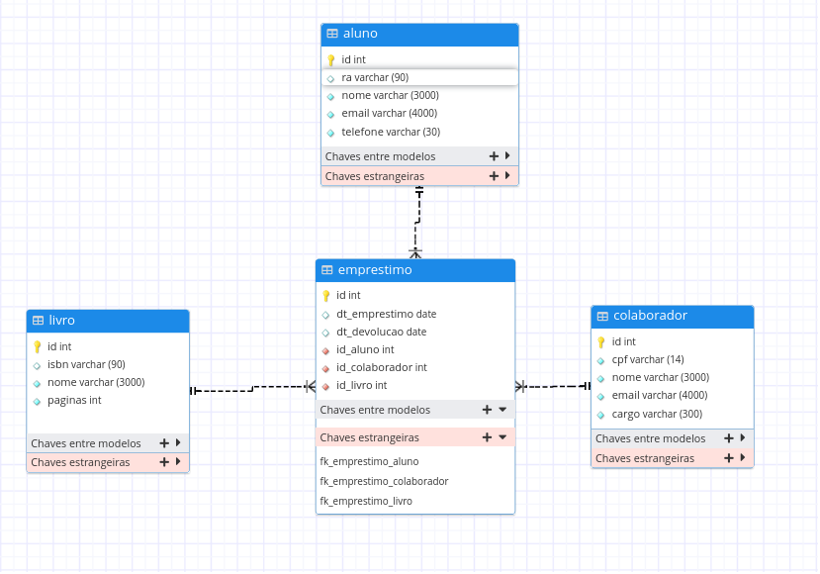

## Dicionário de dados

O dicionário de dados reflete e formaliza como a situação problema será implementada no banco de dados.

|  |  |  |  |
| --- | --- | --- | --- |
| ENTIDADE | ATRIBUTO E DOMÍNIO | RELACIONAMENTO | DESCRICAO |
| ALUNO | id SERIAL NOT NULL | PK | Id sequencial e único para ser utilizado em pesquisas e relacionamentos. |
| pessoas que possuem registro na faculdade e são autorizadas a fazer empréstimo de livros na biblioteca | ra varchar (90) | AK | Registro acadêmico, identifica o aluno na instituição |
| nome varchar (3000) NOT NULL |  | Nome do aluno |
| email varchar (4000) NOT NULL |  | e-mail do aluno |
| telefone varchar (30) NOT NULL |  | telefone do aluno |
| COLABORADOR | id SERIAL NOT NULL | PK | Id sequencial e único para ser utilizado em pesquisas e relacionamentos. |
| funcionário da instituição autorizado a fazer empréstimos de livros aos alunos; | cpf varchar (14) NOT NULL | AK | CPF, identifica de forma única o colaborador é utilizado para pesquisas no banco de dados |
| nome varchar (3000) NOT NULL |  | Nome do colaborador |
| email varchar (4000) NOT NULL |  | e-mail do colaborador |
| cargo varchar (300) NOT NULL |  | Cargo do colaborador na instituição |
| EMPRESTIMO | id SERIAL NOT NULL | PK | Id sequencial e único para ser utilizado em pesquisas e relacionamentos. |
| ação que o colaborador registra no sistema, e permite que livro fique relacionado ao aluno, por determinado período estabelecido pela biblioteca | dt_emprestimo date |  | Data do empréstimo, utilizada para o controle de periodo de entrega e aplicação de multas por atraso na entrega. |
| dt_devolucao date |  | Data da devolução, utilizada para registrar a data em que o aluno devolveu o livro, é base para o cálculo de entrega atrasadas para aplicação de multa por atraso na devolução. |
| id_aluno integer NOT NULL | FK | Identifica o aluno que retirou o livro a partir do relacionamento com a tabela de aluno. |
| id_colaborador integer NOT NULL | FK | Identifica o colaborador que realizou o empréstimo a partir do relacionamento com a tabela de colaborador. |
| id_livro integer NOT NULL | FK | Identifica o livro retirado pelo aluno a partir do relacionamento com a tabela livro. |
| LIVRO | id SERIAL NOT NULL | PK | Id sequencial e único para ser utilizado em pesquisas e relacionamentos. |
| publicações físicas com registros passíveis de serem emprestados | isbn varchar (90) | AK | ISBN é o registro do livro, identifica de forma única cada livro |
| nome varchar (3000) NOT NULL |  | Nome do livro |
| paginas integer NOT NULL |  | Numero de páginas do livro |

## Script para criação do banco de dados

Os testes foram realizados com base na tabela abaixo

CREATE TABLE aluno(

id SERIAL NOT NULL ,

ra varchar (90) ,

nome varchar (3000) NOT NULL ,

email varchar (4000) NOT NULL ,

telefone varchar (30) NOT NULL ,

PRIMARY KEY (id)) ;

CREATE TABLE colaborador(

id SERIAL NOT NULL ,

cpf varchar (14) NOT NULL ,

nome varchar (3000) NOT NULL ,

email varchar (4000) NOT NULL ,

cargo varchar (300) NOT NULL ,

PRIMARY KEY (id)) ;

CREATE TABLE emprestimo(

id SERIAL NOT NULL ,

dt_emprestimo date ,

dt_devolucao date ,

id_aluno integer NOT NULL ,

id_colaborador integer NOT NULL ,

id_livro integer NOT NULL ,

PRIMARY KEY (id)) ;

CREATE TABLE livro(

id SERIAL NOT NULL ,

isbn varchar (90) ,

nome varchar (3000) NOT NULL ,

paginas integer NOT NULL ,

PRIMARY KEY (id)) ;

ALTER TABLE aluno ADD UNIQUE (ra);

ALTER TABLE colaborador ADD UNIQUE (cpf);

ALTER TABLE livro ADD UNIQUE (isbn);

ALTER TABLE emprestimo ADD CONSTRAINT fk_emprestimo_aluno FOREIGN KEY (id_aluno) references aluno(id);

ALTER TABLE emprestimo ADD CONSTRAINT fk_emprestimo_colaborador FOREIGN KEY (id_colaborador) references colaborador(id);

ALTER TABLE emprestimo ADD CONSTRAINT fk_emprestimo_livro FOREIGN KEY (id_livro) references livro(id);

SELECT setval('aluno_id_seq', coalesce(max(id),0) + 1, false) FROM aluno;

SELECT setval('colaborador_id_seq', coalesce(max(id),0) + 1, false) FROM colaborador;

SELECT setval('emprestimo_id_seq', coalesce(max(id),0) + 1, false) FROM emprestimo;

SELECT setval('livro_id_seq', coalesce(max(id),0) + 1, false) FROM livro;

# 6. Encerramento do Projeto

O projeto foi encerrado após a conclusão do diagrama de entidade relacionamento(DER), dicionário de dados e script para a criação do banco de dados.

# 7. Conclusão

Este projeto permitiu o desenvolvimento de um diagrama entidade relacionamento(DER) a partir das informações de requisitos e escopo obtidos para sua realização.

O documento foi desenvolvido seguindo os padrões da norma ISO 21500:2012 e está em conformidade com os requisitos especificados.